**[学习ASP.NET MVC(一)——我的第一个ASP.NET MVC应用程序](http://www.cnblogs.com/chillsrc/p/3695382.html)**

**学习ASP.NET MVC系列：**

[学习ASP.NET MVC(一)——我的第一个ASP.NET MVC应用程序](http://www.cnblogs.com/chillsrc/p/3695382.html)

[学习ASP.NET MVC(二)——我的第一个ASP.NET MVC 控制器](http://www.cnblogs.com/chillsrc/p/3708995.html)

[学习ASP.NET MVC(三)——我的第一个ASP.NET MVC 视图](http://www.cnblogs.com/chillsrc/p/3727487.html)

[学习ASP.NET MVC(四)——我的第一个ASP.NET MVC 实体对象](http://www.cnblogs.com/chillsrc/p/3756888.html)

[学习ASP.NET MVC(五)——我的第一个ASP.NET MVC CURD页面](http://www.cnblogs.com/chillsrc/p/3805067.html)

[学习ASP.NET MVC(六)——我的第一个ASP.NET MVC 编辑页面](http://www.cnblogs.com/chillsrc/p/3871829.html)

[学习ASP.NET MVC(七)——我的第一个ASP.NET MVC 查询页面](http://www.cnblogs.com/chillsrc/p/3918277.html)

[学习ASP.NET MVC(八)——“Code First Migrations ”工具](http://www.cnblogs.com/chillsrc/p/4099407.html)

[学习ASP.NET MVC(九)——“Code First Migrations ”工具使用示例](http://www.cnblogs.com/chillsrc/p/4131023.html)

首先运行Visual Studio Express 2012或Visual Web Developer2010 Express或Visual Studio2010/SP1。Visual Studio是一个集成开发环境。

可以使用两种方式来创建新项目。

1） 菜单“文件—>新建-->项目”来新建项目。

2） 第二种方法是从开始页面中选择“新建项目”，如下图。

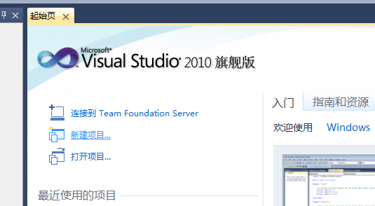

创建第一个ASP.NET MVC应用程序   
接下来创建我的第一个ASP.NET MVC应用程序，在创建ASP.NET MVC项目的时候编程语言可以使用Visual Basic或Visual C＃。我的这个MVC应用程序使用的是Visual C＃。

第一步，在Visual Studio中弹出“新建项目”界面中，使用鼠标左键点击“Visual c#”下面的“Web”子项之后，在右侧列表中选择“ASP.NET MVC4 Web应用程序”。使用默认的项目名称“MvcApplication1”，然后单击确定。如下图。

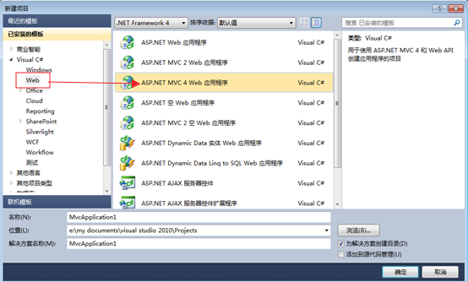

第二步，在弹出的“新ASP.NET MVC4项目”对话框中进行如下选择。

1） 在“项目模板”中选择“Internet应用程序”。

2） 在“视图引擎”中选择默认的“Razor”视图引擎。

3） 在进行了以上选择之后，鼠标左键单击“确定”按钮。Visual Studio会使用刚才我们所选择的选项创建一个默认的ASP.NET MVC应用程序。如下图。

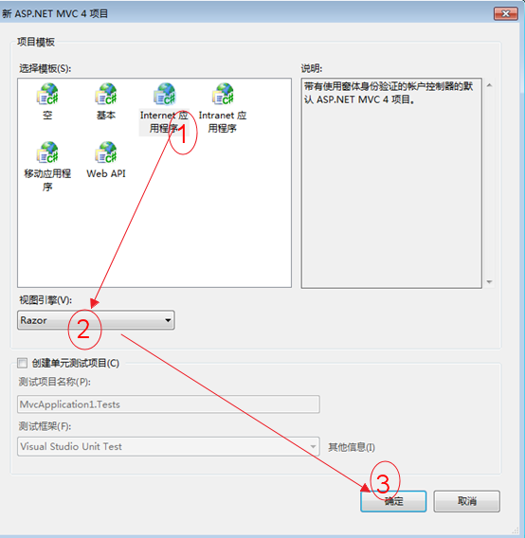

第三步，下图是Visual Studio默认创建的首页控制器HomeControllers中的默认代码。接下来，我们进行一些修改，加上自己的应用程序名称，标题等。

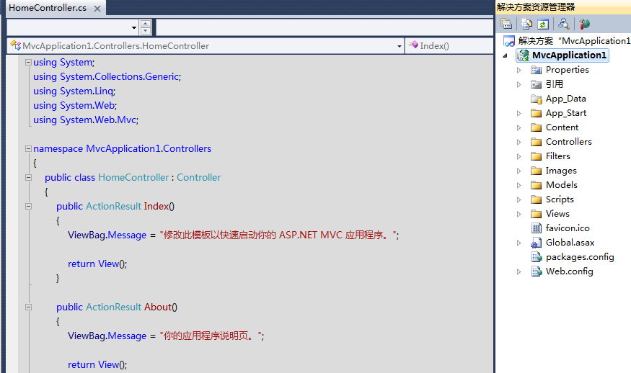

修改之后，如下图

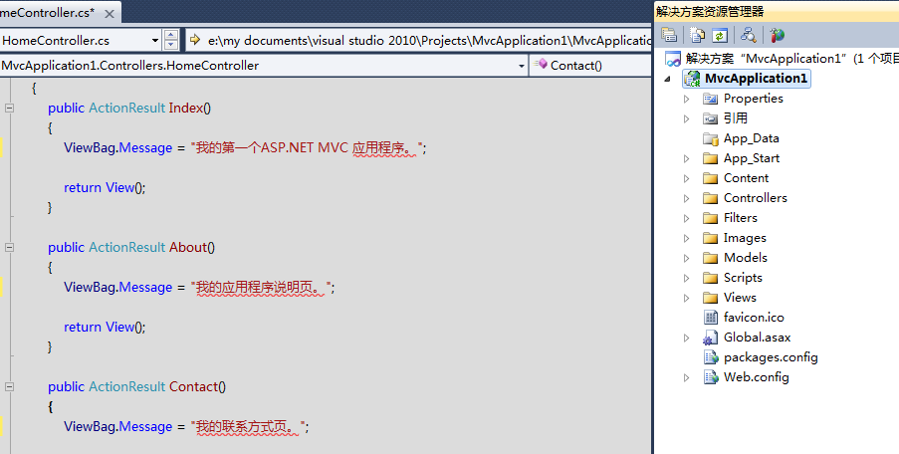

第四步，从Visual Studio的菜单中选中“调试-->启动调试”。或者使用键盘快捷键F5来启动调试。如下图。

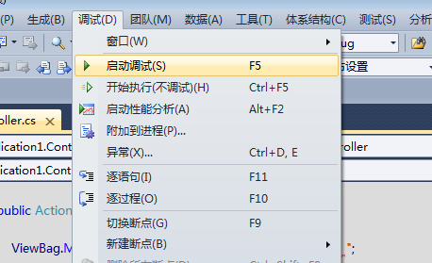

第五步，我们在按了键盘上的F5键之后，Visual Studio会启动IIS Express，同时运行Visual Studio中Web应用程序，然后Visual Studio会启动默认浏览器并打开应用程序的首页。如下图。

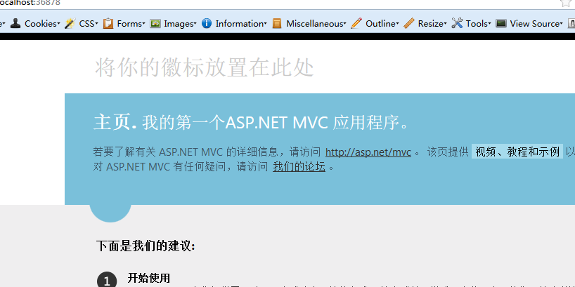

ASP.NET MVC应用程序默认模板中会有主页、联系方式、关于。同时还提供了注册和登录。本示例是一个非常简单的应用程序，只是让我们了解了ASP.NET MVC一点点。